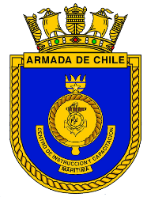
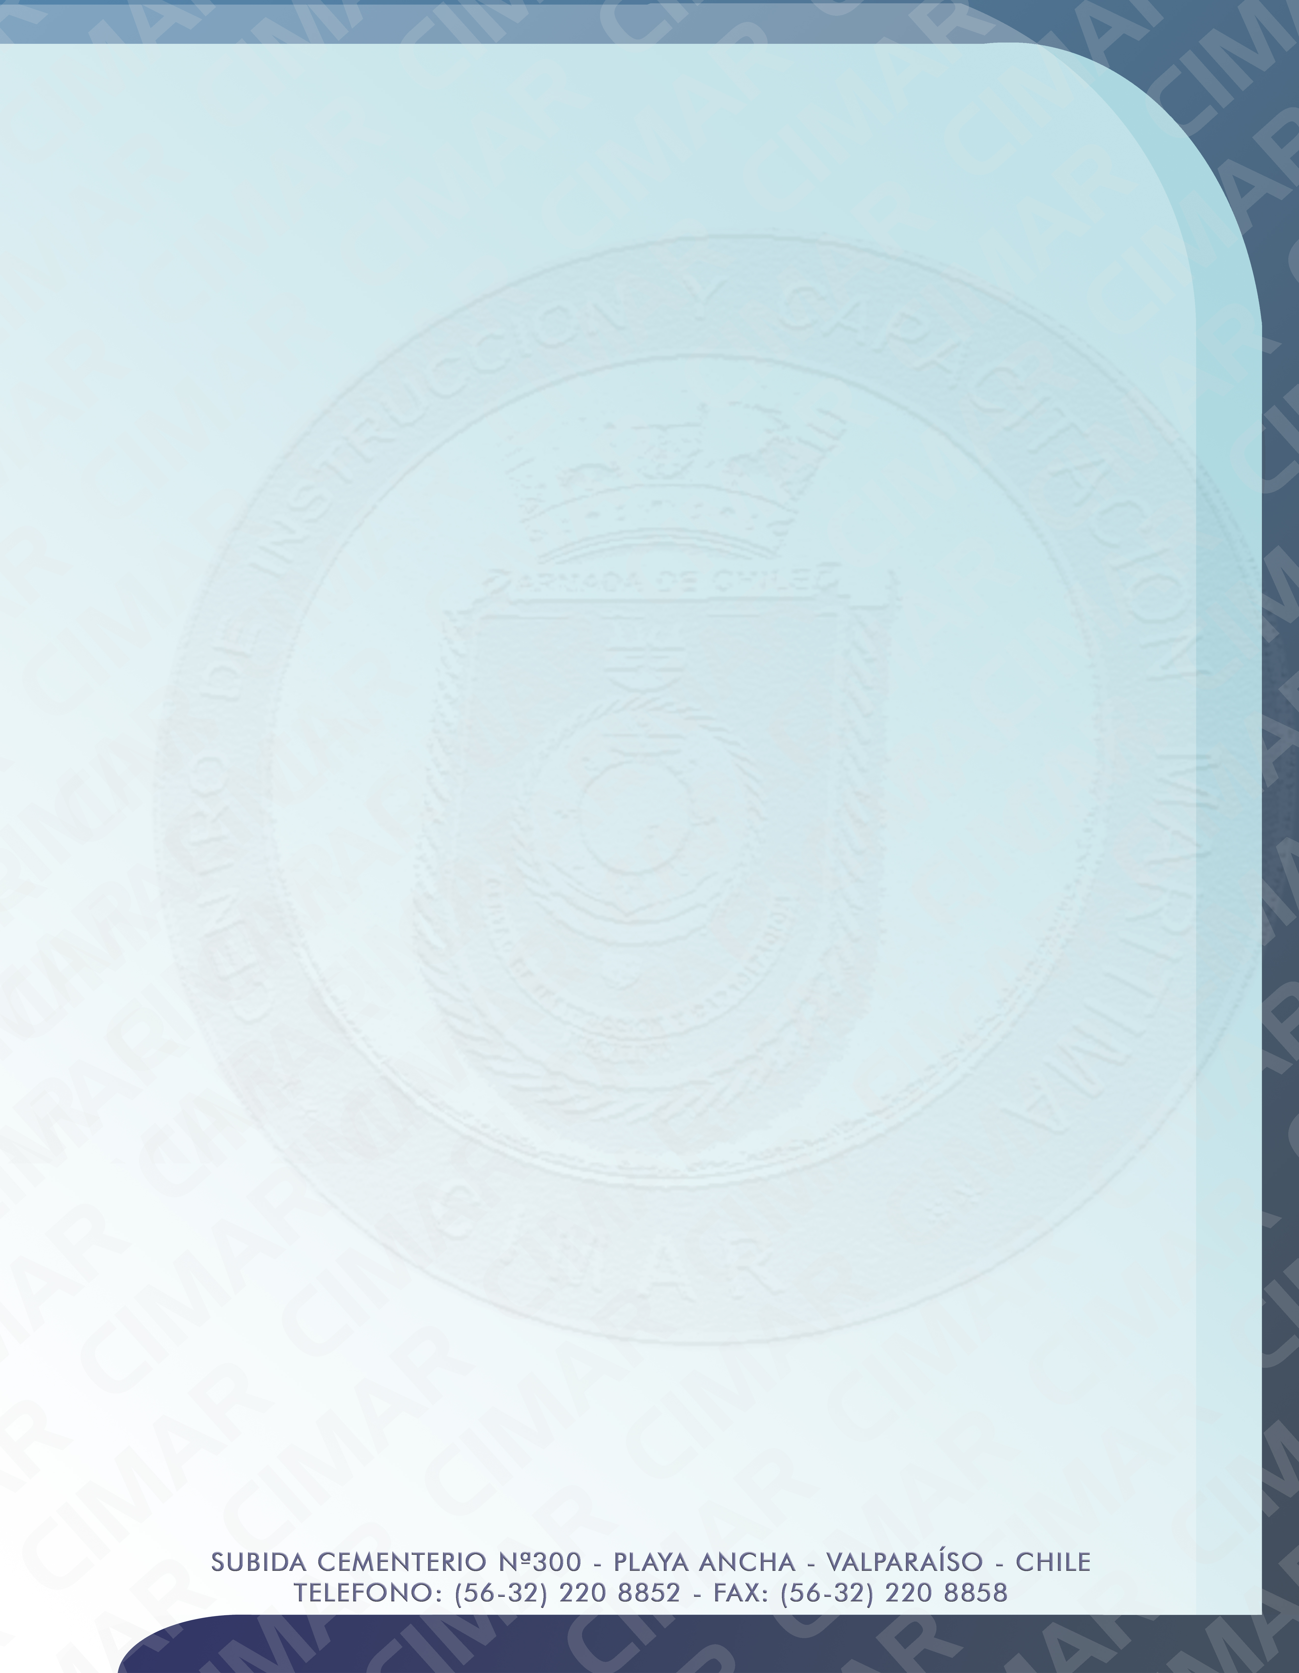CENTRO DE INSTRUCCIÓN Y CAPACITACIÓN MARÍTIMA
FICHA DE INSCRIPCIÓN
REGISTRATION FORM
“FORMACIÓN PARA BUQUES QUE OPEREN EN AGUAS POLARES”
“TRAINING FOR SHIPS OPERATING IN POLAR WATERS”

DATOS PERSONALES
PERSONAL INFORMATION

RUN N°PASAPORTE

I.D PASSPORT NUMBER

APELLIDOS

LAST NAMES

NOMBRE

FIRST NAME

NACIONALIDAD E-MAIL

NATIONALITY

DOMICILIO EN PAIS DE ORIGEN / ADDRESS IN YOUR HOMECOUNTRY

TELÉFONO TELÉFONO EMERGENCIA

PHONE NUMER EMERGENCY CONTACT
NUMBER

FIRMA ALUMNO
STUDENT SIGNATURE

